Резюме  Ф.И.О. Демидова Мария Александровна  Цель: получение работы в экономической сфере  Дата рождения: 13.02.1996 (21 год)  Электронная почта:  demidova.mariya00@gmail.com  Телефон (моб.): +37533 34 96 810  Адрес: г. Витебск, ул. 2-я Бядули, 1-3.  Семейное положение: замужем, детей нет. |  | 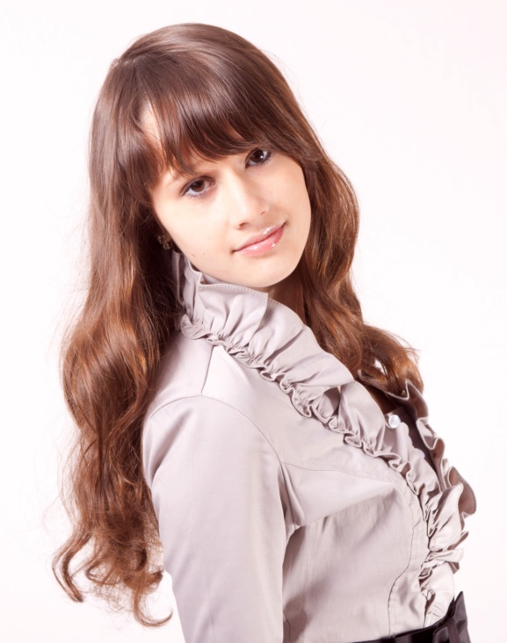
Образование: | Студентка 5-го (последнего) курса УО «Витебский государственный технологический университет» (дневной бюджетной формы обучения)
Специальность: | Экономика и организация производства
Квалификация: | Инженер-экономист
Средний балл по зачетной книжке | 9,33

Имею знания в области:
- организации производства и труда на предприятии;
- планирования и анализа хозяйственной деятельности организаций;
- разработки и внедрения мероприятий по организации и нормированию труда;
- разработки бизнес-планов;
- планирования ассортиментной, сбытовой политики, повышения конкурентоспособности продукции и предприятия (организации), исследования рынков (маркетинговая деятельность);
- оценки эффективности инвестиционных проектов.

Практические навыки сформированы в ходе прохождения инженерно-технологической практики в ОАО «Витебские ковры», ОАО «Знамя индустриализации», ОАО «Красный октябрь»; организационно-экономической практики в ОАО «Знамя индустриализации».
Имеются следующие навыки:
- анализ экономической безопасности организации, её оценка, выявление слабых сторон и выработка рекомендаций по её обеспечению и поддержанию;
- проведение организационного расчета процессов основного производства с координацией производственных процессов во времени и расчетом производственной программы цеха (организации) а также основных технико-экономических показателей;
- расчет производственной программы проектируемого потока;
- расчет численности работающих по категориям и фонды их заработной платы;
- составление калькуляции на изделие;
- расчет отпускной цены изделия;
- расчет показателей экономической эффективности организационно-технических мероприятий;
- исследование рынка, анализ макроэкономической ситуации и поиск возможных конкурентов;
- диагностика социального состояния организации как часть технологического аудита;
- анализ персонала;
- SWOT-анализ;
- PEST-анализ;
- прогнозирование показателей работы организации методами экономико-математического моделирования.

Дополнительные сведения:
Продвинутый пользователь ПК. Знание программ Microsoft Office (MC Excel, MC Word, MC Access, MC PowerPoint), Gretl, 1С:Бухгалтерия.
Владение английским на уровне Intermediate.
Без вредных привычек.
Член совета университета 2017-2018 годы.
Опыт участия в научно-практических конференциях на русском и английском языках, брейн-рингах, интеллектуальных играх.
Имеются достижения в сфере литературного творчества (1 место в литературном конкурсе, посвященном 85-летию со Дня рождения В.Короткевича; 2 место в конкурсе «И помнит мир спасенный», посвященном 65-летию Победы советского народа в ВОВ; конкурс «Проба пера», за создание ярких литературных образов).
Также имеется танцевальный опыт (4 года в образцовом ансамбле бального танца «Мозаика» ГУЦК Витебск), опыт занятий ушу (2 года витебская школа спортивного ушу).

Деловые качества:
Аналитическое мышление, способность к которому выработалась в процессе работы над вопросами экономической безопасности организации, исследованиям в области технологического аудита организации с особым упором на вопросы аудита кадров и социального состояния организации, анализе макроэкономической ситуации на отечественном и зарубежном рынках. При этом были применены методы экономического анализа, методы экономико-математического моделирования.
В процессе участия в брейн-рингах, интеллектуальных играх, когда необходимо быстро ориентироваться и применять свои профессиональные знания, а также вовремя реагировать и взаимодействовать со своими товарищами, были сформированы организаторские навыки, как капитана команды, навыки общения с другими людьми, а также отсутствие боязни публичных выступлений.

Личные качества:
Ответственность‚ толерантность, умение работать в команде, нацеленность на результат.

Здравствуйте, уважаемый руководитель организации!

Меня зовут Мария Демидова. На данный момент я являюсь студенткой 5 курса УО «ВГТУ», очной формы обучения. Опыта работы не имею, но хотела бы его приобрести в вашей организации.
Участие в брейн-рингах и интеллектуальных играх позволило мне сформировать навыки общения с людьми, действия в стрессовых ситуациях, когда необходимо оперативно реагировать и брать на себя ответственность. А желание узнать больше, углубить свои знания в уже известных мне областях обусловило интерес к отечественным и зарубежных конференциям, написанию статей и исследованиям в области экономической безопасности организации и социальной составляющей технологического аудита, аудиту кадров. Как молодой специалист готова постоянно повышать свой уровень знаний, профессиональные навыки.
Прошу ознакомиться с более подробной информацией о моей профессиональной деятельности в прилагаемом резюме. Если Вас заинтересует моя кандидатура, буду рада ответить на любые вопросы. Заранее благодарна Вам, надеюсь, мое резюме не останется без внимания.

С уважением, Демидова Мария.
Тел.: +375 (33) 34 96 810 (МТС)
E-mail: demidova.mariya00@gmail.com

